GUÍA DE APRENDIZAJE N° 6

ASIGNATURA/MÓDULO: LECTURA Y ESCRITURA ESPECIALIZADAS | CURSO: 3º MEDIO HUMANISTA
DOCENTE: Felipe Andrés Rodríguez Cobo
CORREO ELECTRÓNICO DOCENTE: feliperodriguezcicp@gmail.com
ALUMNO/A: | FECHA: 10/06/2020
OBJETIVO DE APRENDIZAJE:

Utilizar las estrategias de organización gráfica como un medio para procesar información.

LINK CÁPSULA EDUCATIVA:

LINK VÍDEOS DE APOYO O ENLACES:

Textos:
- https://www.nationalgeographic.com.es/ciencia/que-es-5g-y-como-nos-cambiara-vida_14449
- https://www.latercera.com/que-pasa/noticia/como-se-puede-construir-un-compost-en-casa/914129/
Tutorial SmartArt:

https://www.youtube.com/watch?v=KrWO9hmhXnY

LINK TEXTOS ESCOLARES:

NÚMERO DE PÁGINAS TEXTO ESCOLAR:

INSTRUCCIONES GENERALES AL ESTUDIANTE

1. La presente guía de aprendizaje SÍ DEBE SER ENVIADA O ENTREGADA PARA SER REVISADA. Puedes utilizar tu cuaderno o imprimirla y desarrollar en la misma guía. Si tienes computador puedes resolverla en un archivo (WORD) y enviarla a tu profesor/a de asignatura y/o módulo, a través de correo electrónico. Los estudiantes que NO tengan la posibilidad de enviar sus guías por correo electrónico, sugerimos mantener sus trabajos en carpetas en forma ordenada, hasta que sean solicitadas por su profesor/a de asignatura y/o módulo.

2. NO OLVIDES indicar en el ASUNTO del correo electrónico, el curso al que perteneces, la guía que consultas y tu nombre. Por ejemplo, “1°MEDIO ROBLE, GUIA 6, NOMBRE ESTUDIANTE”, para poder agilizar la respuesta que esperas.

3. RECUERDA que, en caso de dudas, puedes comunicarte con tu profesor/a de asignatura y/o módulo de lunes a viernes, de 08:30 a 17:00 horas, a través de correo electrónico. Recibirás tu respuesta en un máximo de 3 días hábiles.

¿Qué es un organizador gráfico?

Es una representación visual de conocimientos que presenta información, rescatando los aspectos fundamentales de un concepto, teoría o tema en forma de esquema.

Esta representación involucra habilidades como ordenamiento, comparación y clasificación de la información necesarias para crear representaciones de conceptos y procesos. Estos organizadores describen relaciones y pueden dar cuenta de la comprensión de los conceptos o los datos involucrados.
Existen distintos tipos de organizadores gráficos…

Mapa conceptual
El mapa conceptual es un procedimiento que tiene como finalidad sintetizar y, al mismo tiempo, relacionar de manera significativa los conceptos contenidos en un tema.
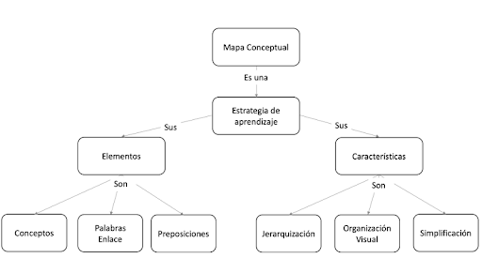
Diagrama jerárquico
Como su nombre lo indica, muéstralas relaciones de supra ordinación y subordinación entre las deas de un campo determinado. Los datos de un mapa conceptual pueden transferirse a un diagrama jerárquico

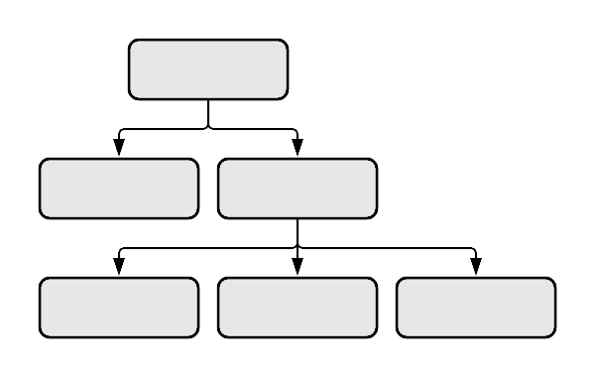

Organizadores secuenciales
Los organizadores secuenciales disponen los eventos en orden cronológico. Este tipo de organizador es útil cuando los eventos tienen inicio y final específicos. También es apropiado para causa y efecto.

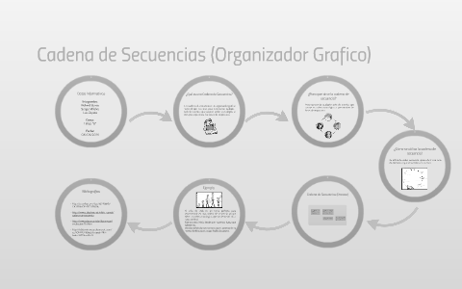

ACTIVIDADES

- Lee el texto disponible en el primer enlace: “Qué es el 5G y cómo nos cambiará la vida” y luego crea un mapa conceptual que sintetice y relacione la información más significativa.
- Luego, lee el segundo enlace disponible: “¿Cómo se puede construir un compost en casa?” y luego realiza un organizador secuencial con las principales etapas del proceso.
- Sugerencia: Puedes crear tus organizadores gráficos con “SmartArt”, una opción que trae el propio procesador de textos Word. Dejaré un tutorial en los Enlaces.

